GE Verteiler dreifach mit Steckanschluss Ms M25
Geberit

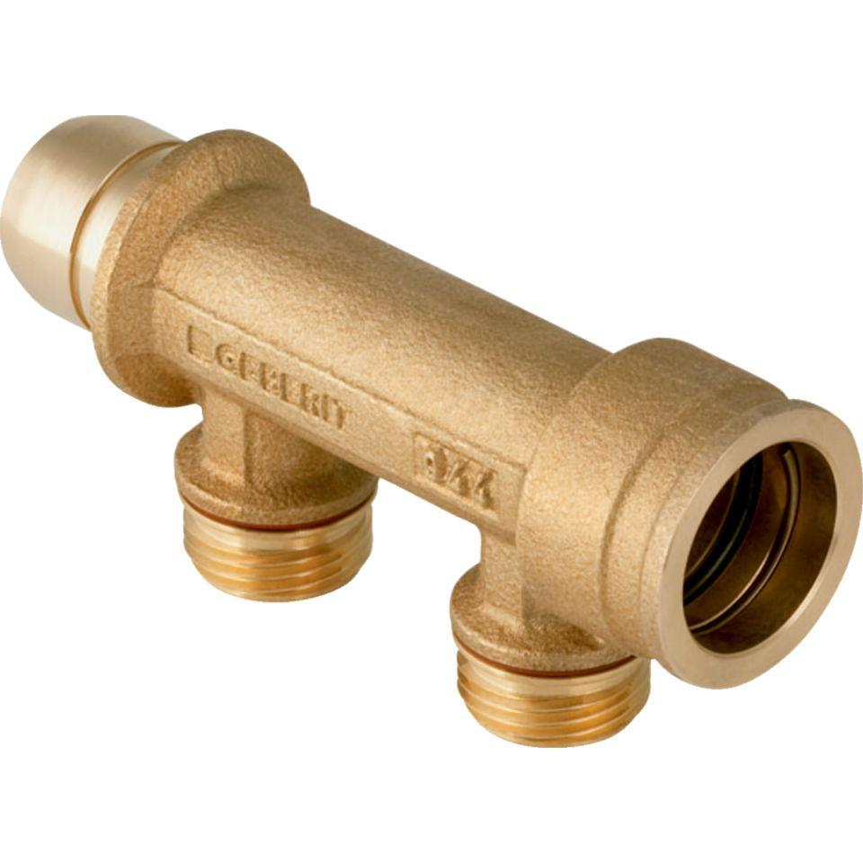Eigenschaften
GTIN:
4025416722755
HAN:
653423001
Werkstoff
Messing

